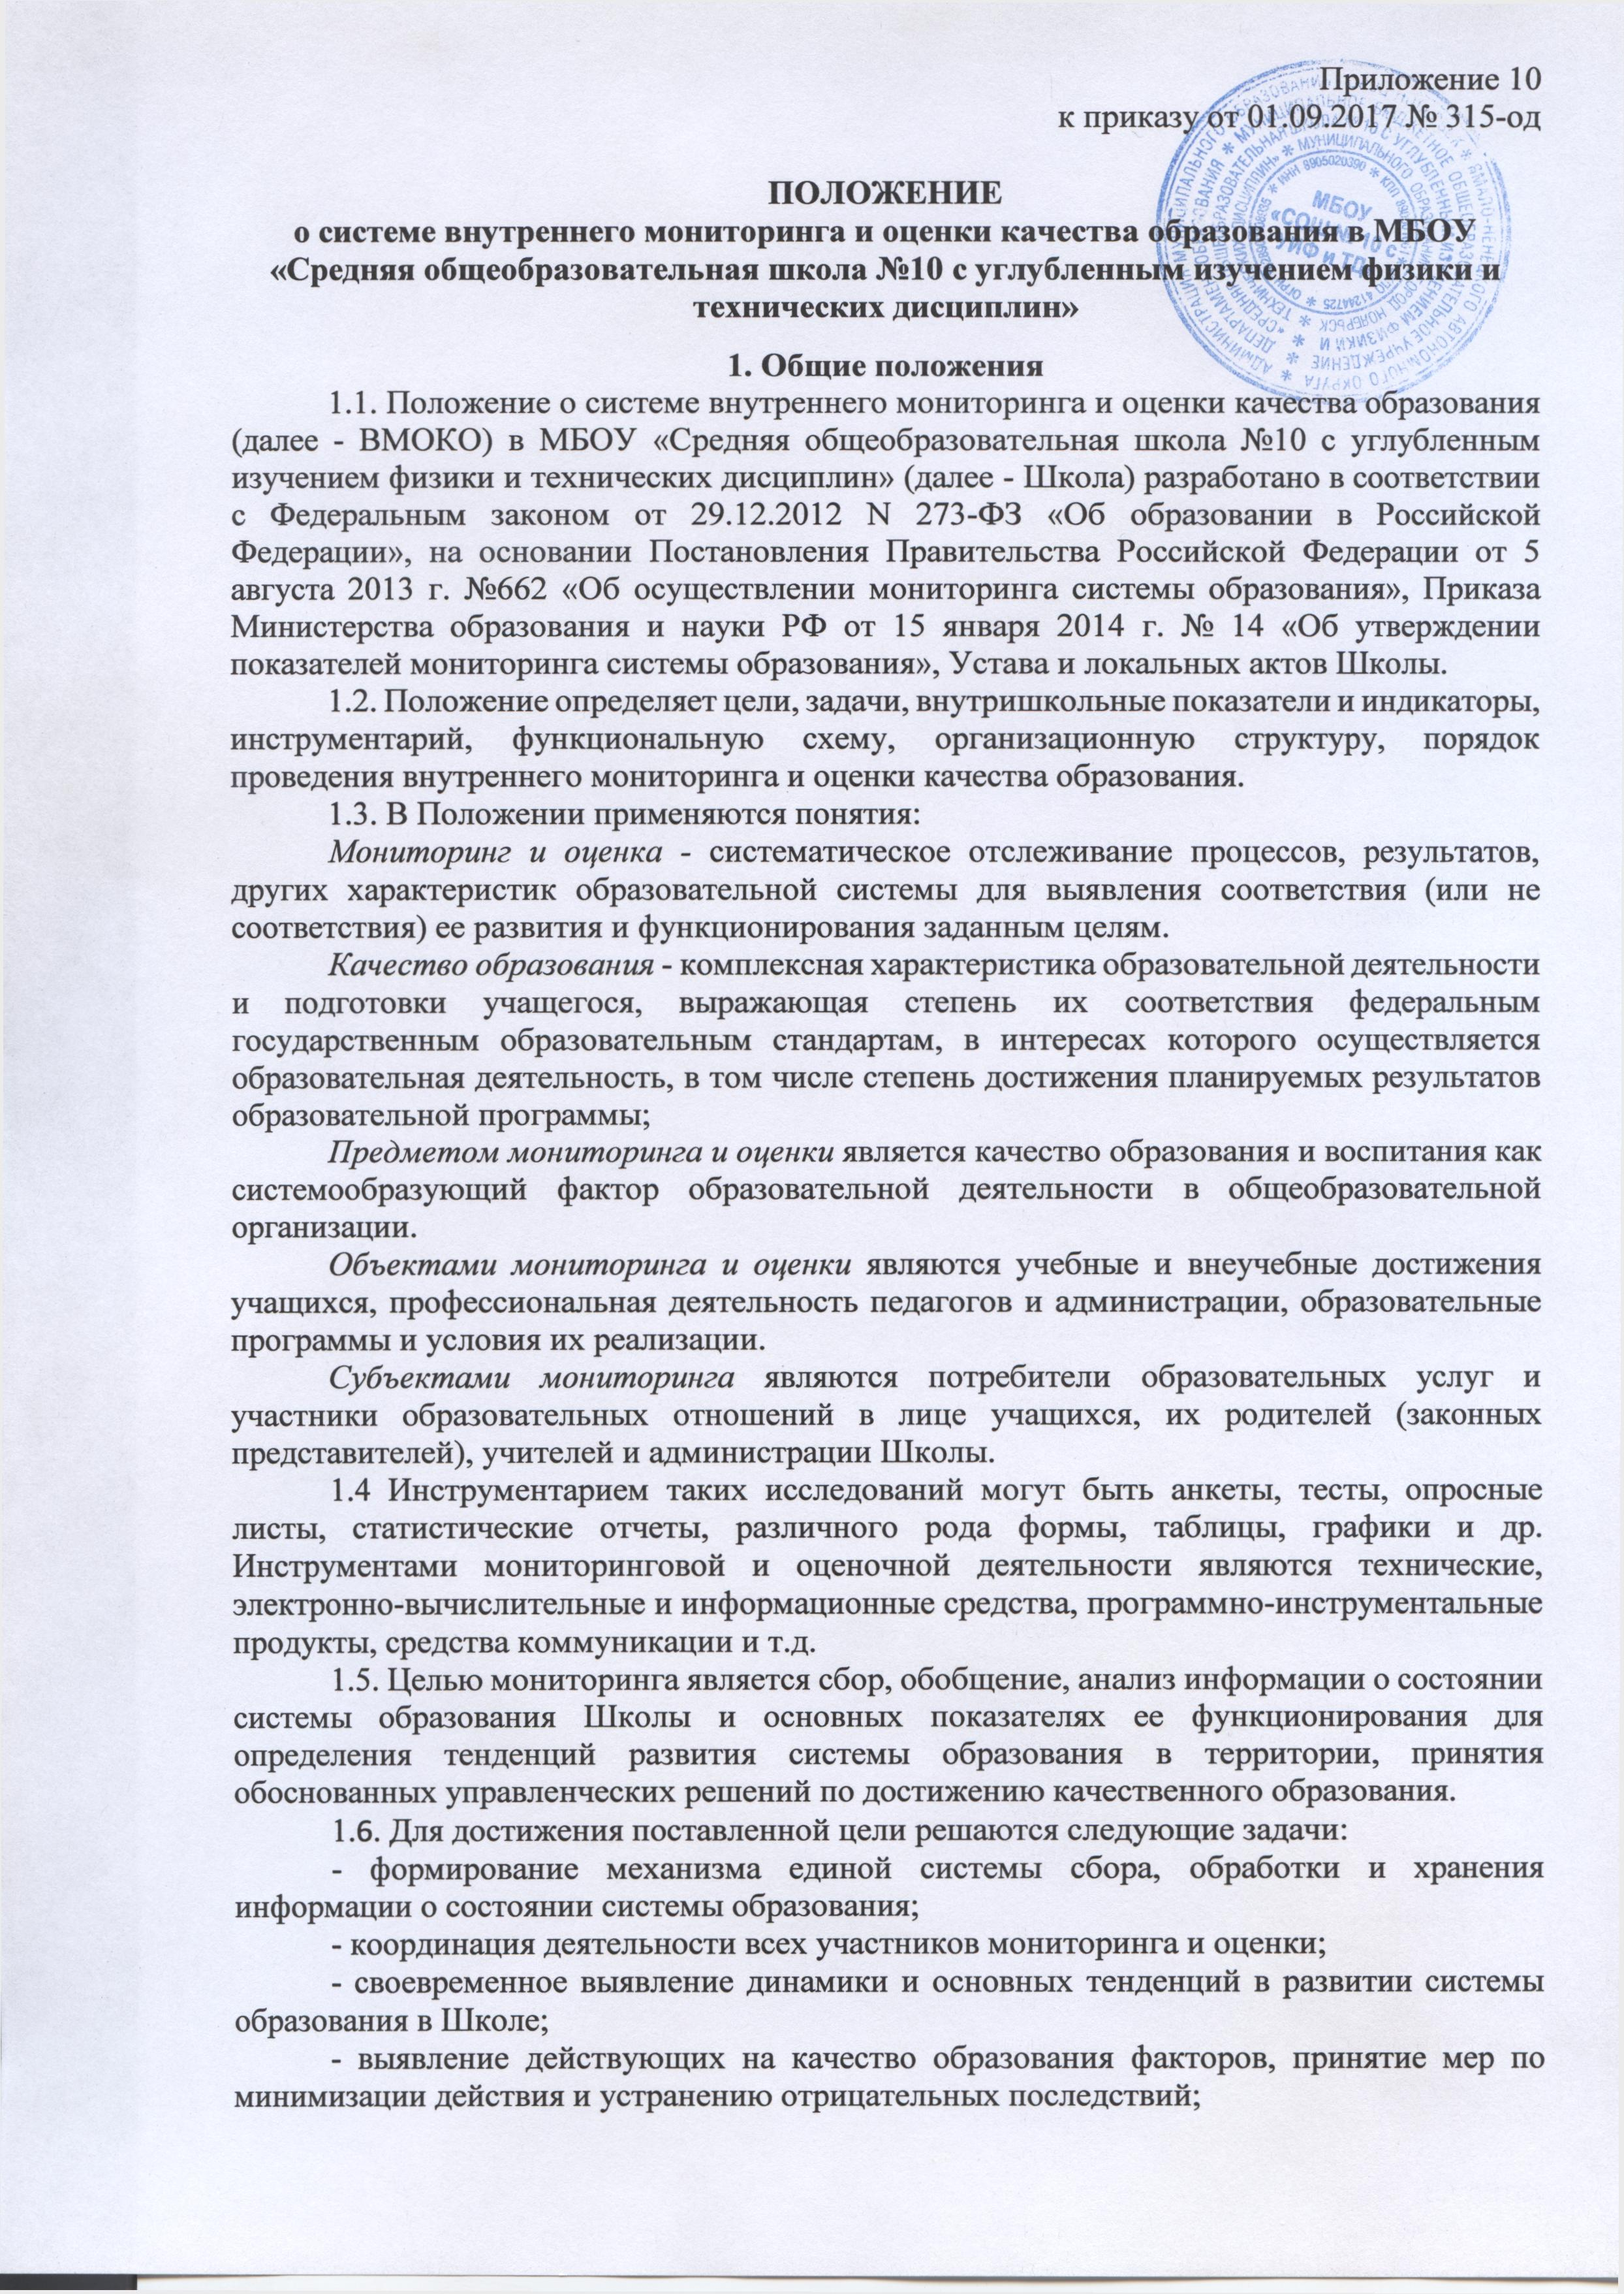

- формулирование основных стратегических направлений развития системы образования на основе анализа полученных данных.

1.7. Внутренний мониторинг (далее – мониторинг) организует администрация МБОУ «СОШ №10 с УИФ и ТД».

1.8. Мониторинг представляет собой часть ВСОКО. Это непрерывное наблюдение за фактическим состоянием педагогической системы ОО для анализа происходящих в ней изменений, выявления факторов, которые влияют на достижение качества образования и принятия обоснованных управленческих решений.

1.9.Объекты мониторинга:

– образовательная деятельность – реализация ООП по уровням общего образования;

– результаты освоения ООП, то есть образовательные результаты обучающихся;

– образовательные ресурсы (кадровое, финансовое, материально-техническое, методическое обеспечение, организация питания и др.).

1.10. Ориентация мониторинга на основные аспекты качества образования предполагает иерархичность структуры мониторинга, где главенствующее положение занимает качество результата образовательной деятельности – уровень образовательных достижений обучающихся и его соответствие планируемым результатам. Результат образовательной деятельности определяется качеством самого процесса и качеством условий, необходимых для его реализации.

1.11.Субъекты мониторинга: администрация МБОУ «СОШ №10 с УИФ и ТД»; педагогические работники.

1.12.Направления мониторинга определяются исходя из оцениваемого показателя качества образования.

Реализация внутреннего мониторинга осуществляется в рамках функционирования региональной системы оценки качества образования и ВСОКО.

1.13. Для построения системы показателей и параметров мониторинга используются показатели и параметры федеральной и региональных систем оценки качества образования.

1.14.Основными потребителями результатов мониторинга являются: администрация и педагогические работники ОО, обучающиеся и их родители (законные представители), представители общественности и др.

**2. Организация и технология ВМОКО**

2.1. Организационной основой осуществления процедур ВМОКО является программа внутришкольного мониторинга и оценки, где определяются форма, направления, сроки и порядок проведения, ответственные исполнители.

2.2. ВМОКО осуществляется в двух формах: постоянно (непрерывно) - ВМОКО осуществляется непрерывно после постановки задач и создания системы запросов с соответствующей технологией сбора и обработки информации; и периодически - ВМОКО в соответствии с программой мониторинга и оценки.

2.3. ВМОКО представляет собой уровневую иерархическую структуру и включает в себя административный уровень и уровень школьных методических объединений.

2.4. Проведение ВМОКО требует координации действий администрации Школы, Учредителя. Администрация Школы оказывает содействие в организации ВМОКО, проводимого на региональном и муниципальном уровнях.

2.5. Для проведения ВМОКО назначаются ответственные, состав которых утверждается приказом директора Школы. В состав лиц, осуществляющих ВМОКО, включаются заместители директора, руководители школьных МО, педагог-психолог, учителя.

2.6. Проведение ВМОКО предполагает широкое использование современных информационных технологий на всех этапах сбора, обработки, хранения и использования информации.

2.7. Реализация ВМОКО предполагает последовательность следующих действий:

- определение и обоснование объекта мониторинга и оценки;

- сбор данных, используемых для ВМОКО;

- структурирование баз данных, обеспечивающих хранение и оперативное использование информации;

- обработка полученных данных в ходе ВМОКО;

- анализ и интерпретация полученных данных в ходе ВМОКО;

- подготовка документов по итогам анализа полученных данных;

- распространение результатов среди пользователей ВМОКО.

2.8. Общеметодологическими требованиями к инструментарию ВМОКО являются надежность, удобство использования, доступность для различных уровней управления, стандартизированность и апробированность.

2.9. Процедура измерения, используемая в рамках ВМОКО, направлена на установление качественных и количественных характеристик объекта.

2.10. В отношении характеристик, которые вообще или практически не поддаются измерению, система количественных оценок дополняется качественными оценками.

2.11. Основными инструментами, позволяющими дать качественную оценку системе образования, являются: анализ изменений характеристик во времени (динамический анализ) и сравнение одних характеристик с аналогичными в рамках образовательной системы (сопоставительный анализ).

2.12. При оценке качества образования в Школе основными методами установления фактических значений показателей являются экспертиза и измерение. Экспертиза - всестороннее изучение состояния образовательных процессов, условий и результатов образовательной деятельности. Измерение - оценка уровня образовательных достижений с помощью контрольных измерительных материалов (зачетов, тестов, анкет и др.), имеющих стандартизированную форму и содержание которых соответствует реализуемым в Школе образовательным программам.

2.13. Реализация ВМОКО учреждения осуществляется через **процедуры оценки качества:**

- лицензирование Школы;

- государственную аккредитацию организации;

- государственную итоговую аттестацию выпускников;

- промежуточная аттестация учащихся;

- административный контроль (входной, полугодовой, годовой);

- мониторинговые исследования достижений;

- внутренний мониторинг учреждения и педагогической деятельности;

- централизованное тестирование;

- сведения о поступлении выпускников школы в ВУЗы;

- мониторинг достижений (портфолио);

- конкурсы.

**Оценка качества образования выделяется посредством:**

- внешнего контроля и стимулирования деятельности школы через процедуры лицензирования и государственной аккредитации, установления рейтинга школы;

- механизма согласования, основанного на совместной деятельности внешних экспертов администрации и педагогического коллектива.

2.14. К методам проведения мониторинга относятся:

- экспертное оценивание,

- тестирование, анкетирование, ранжирование,

- проведение контрольных и других квалификационных работ,

- статистическая обработка информации и др.

2.15. В соответствии с принципом иерархичности построения мониторинга показатели и параметры, заданные на вышестоящем уровне, включаются в систему показателей и параметров мониторинга нижестоящего уровня.

2.16. Мониторинг качества образования в Школе осуществляется по следующим трём направлениям, которые включают перечисленные объекты мониторинга:

1. Качество образовательных результатов:

- предметные результаты обучения (включая сравнение данных внутренней и внешней диагностики, в том числе ГИА 9 и 11 классов.);

- метапредметные результаты обучения (включая сравнение данных внутренней и внешней диагностики);

- личностные результаты (включая показатели социализации учащихся);

- здоровье учащихся (динамика);

- достижения учащихся на конкурсах, соревнованиях, олимпиадах;

- удовлетворённость родителей качеством образовательных результатов.

2. Качество реализации образовательной деятельности:

- основные образовательные программы (соответствие структуре ФГОС, ФКГОС и контингенту учащихся);

- дополнительные образовательные программы (соответствие запросам родителей);

- реализация учебных планов и рабочих программ (соответствие ФГОС, ФКГОС);

- качество уроков, учебных занятий и индивидуальной работы с учащимися;

- качество внеурочной деятельности (включая классное руководство);

- удовлетворённость учеников и родителей (законных представителей) качеством учебных занятий и условиями в школе.

3. Качество условий, обеспечивающих образовательную деятельность:

- материально-техническое обеспечение;

- информационно-развивающая среда (включая средства ИКТ и учебно-методическое обеспечение);

- санитарно-гигиенические и эстетические условия;

- медицинское сопровождение и общественное питание;

- психологический климат в образовательной организации;

- кадровое обеспечение (включая повышение квалификации, инновационную и научно- методическую деятельность педагогов)

- общественно-государственное управление (Управляющий совет школы, педагогический совет, ученическое самоуправление) и стимулирование качества образования;

- документооборот и нормативно-правовое обеспечение (включая программу развития Школы).

2.17. Система мониторинга и оценки качества образования может быть представлена двумя частями базы данных:

- инвариантная часть (набор одинаковых для всех субъектов образовательного процесса по структуре, составу и методологии расчета показателей);

- вариативная часть (показатели, отражающие специфику образовательной деятельности по предметам, направлениям воспитательно-образовательного процесса и сопутствующих процессов, дающие оценку выполнения отдельных задач, нововведений и их эффективность).

2.18. По итогам анализа полученных данных мониторинга готовятся соответствующие документы (отчеты, справки, доклады), которые доводятся до сведения педагогического коллектива, учредителя, родителей, общественности социума Школы.

2.19. Результаты мониторинга являются основанием для принятия административных решений на уровне Школы.

2.20. **В основу ВМОКО положены принципы:**

2.20.1. Программно-целевой подход в формировании системы оценки и управления качеством образования.

2.20.2. Целесообразности при дифференциации и упорядочении информационных потоков о состоянии качества образования в школе в целом и каждого учащегося школы, инструментальности и технологичности используемых показателей с учетом потребностей разных потребителей образовательных услуг, минимизации их количества.

2.20.3. Реалистичности требований, норм и показателей качества образования, их социальной и личностной значимости.

2.20.4. Научности в подходах к разработке диагностического инструментария и процессов оценки качества образования.

2.20.5. Гласности путем включения в систему общественной экспертизы всех участников образовательной деятельности на всех этапах, открытости, прозрачности процедур оценки качества образования, доступности информации о состоянии и качестве образования для потребителей.

2.20.6. Профессионализма путем подготовки экспертов по оценке результатов и организации образовательной деятельности.

2.20.7. Преемственности за счет единства требований, предъявляемых на этапах начального, общего и среднего образования.

2.20.8. Компетентности на основе учета Российского опыта функционирования систем оценки качества.

**3. Составляющие ВМОКО**

3.1. Оценка качества образования осуществляется посредством:

- системы внутришкольного мониторинга образовательных результатов;

- внутришкольной экспертизы качества образования, которая осуществляется на

регулярной основе администрацией школы (внутренний аудит).

3.2. Администрация школы (директор и его заместители) формируют концептуальные подходы к оценке качества образования, обеспечивают реализацию процедур контроля и оценки качества образования, координируют работу различных структур, деятельность которых связана с вопросами оценки качества образования, определяют состояние и тенденции развития школьного образования, принимают управленческие решения по совершенствованию качества образования.

3.3. Методические объединения педагогов школы по итогам оценки качества образования в школе на каждом этапе проводят экспертизу эффективности педагогических стратегий и технологий, направленных на совершенствование качества образования в школе, формулируют предложения в образовательные программы Школы по совершенствованию качества образования.

**4. Система мониторинговых исследований в Школе**

**4.1. Социодиагностика**

4.1.1. Социальный паспорт школы (осуществляется 1 раз в год): характеристика семей учащихся по составу (полные, неполные, с опекаемым ребенком, семья с отчимом / мачехой, воспитывает бабушка), по материальному положению (малообеспеченная, многодетная, семья пенсионеров), по образованию родителей (с высшим образованием, со средним специальным, средним общим образованием, без среднего образования), по социальному статусу (интеллигенция, служащие, рабочие, предприниматели, безработные).

4.1.2. Участие родителей в соуправлении школой (участие в работе Управляющего совета школы, родительских комитетов).

4.1.3. Участие родителей в организации учебной деятельности (участие в организации внеурочной, учебной деятельности, в проведении внеклассных мероприятий и т.п.).

4.1.4. Удовлетворенность учащихся и родителей (законных представителей) предоставляемыми образовательными услугами.

4.1.5. Асоциальные семьи.

**4.2. Мониторинг развития кадрового потенциала Школы.**

4.2.1. Характер работы сотрудников (педагогический, технический работник, постоянный характер работы или совместительство).

4.2.2. Стаж работы.

4.2.3. Образовательный уровень членов педагогического коллектива.

4.2.4. Возрастная характеристика педагогов.

4.2.5. Уровень квалификации педагогов (квалификационные категории)

4.2.6. Использование педагогических технологий, форм и методов работы.

4.2.7. Самообразовательная работа педагогов.

4.2.8. Данные о курсовой подготовке педагогов.

4.2.9. Мониторинг участия членов педколлектива в мероприятиях разного уровня.

**4.3. Мониторинг состояния здоровья обучающихся и здоровьесберегающей образовательной среды.**

4.3.1. Показатели здоровья (уровень и структура общей заболеваемости, заболеваемость по отдельным видам, количество часто болеющих детей, количество детей с отклонениями в состоянии здоровья и с хроническими заболеваниями, количество детей, отнесенных по состоянию здоровья к медицинским группам для занятий физической культурой, распределение детей по группам здоровья).

4.3.2. Показатели физической подготовленности.

4.3.3. Показатели травматизма.

4.3.4. Показатели состояния здоровьесберегающей среды.

**4.4. Мониторинг воспитательного воздействия Школы.**

4.4.1. Мониторинг уровня воспитанности и факторов, влияющих на него.

4.4.2. Мониторинг участия школьников в общешкольных делах.

4.4.3. Мониторинг участия в ученическом самоуправлении.

4.4.4. Мониторинг участия в мероприятиях разного уровня.

4.4.5. Мониторинг участия в спортивных мероприятиях разного уровня.

4.4.6. Мониторинг участия в дополнительном образовании, предоставляемом школой.

4.4.7. Мониторинг внеурочной учебной деятельности.

**4.5. Мониторинг учебной деятельности**

4.5.1. Наличие классов с внешней дифференциацией (инклюзивное обучение)

4.5.2. Уровень обученности в классах (по классам, по предметам).

4.5.3. Мониторинг качества обучения в классах в адаптационный период (5, 10 классы)

4.5.4. Мониторинг качества обучения (по школе, по классам, уровням, учебным предметам)

4.5.5. Мониторинг качества обучения в разрезе каждого учителя.

4.5.6. Мониторинг результатов итоговой аттестации:

- Сравнительный анализ результатов итоговой аттестации за курс основной школы (обязательные предметы, предметы по выбору)

- Сравнительный анализ результатов итоговой аттестации за курс средней школы (обязательные предметы, предметы по выбору):

4.5.7. Мониторинг количества учащихся, освоивших учебные программы на уровне, превышающем образовательный стандарт (количество обучающихся на «5», на «4» и «5», получивших аттестат особого образца, награжденных золотой и серебряной медалями).

**4.6. Мониторинг продуктивности деятельности Школы**

4.6.1. Мониторинг участия школьников в олимпиадах разного уровня;

4.6.2. Мониторинг участия школьников в научно-практических конференциях разного уровня;

4.6.3. Мониторинг участия школьников в фестивалях и творческих конкурсах;

4.6.4. Мониторинг участия педагогов в профессиональных конкурсах разного уровня;

4.6.5. Мониторинг участия педагогов в творческих конкурсах разного уровня;

4.6.6. Мониторинг спортивных достижений учащихся;

4.6.7. Мониторинг результатов поступления выпускников в ВУЗы, учреждения НПО и СПО.

**4.7. Мониторинг материально-технического оснащения учебно-воспитательного процесса.**

4.7.1. Мониторинг компьютеризации УВП (количество учащихся на один ПК).

4.7.2. Мониторинг использования учебного и внеурочного времени для работы в сети Интернет (количество времени, учебные предметы, наиболее посещаемые сайты)

4.7.3. Мониторинг библиотечного фонда (по источникам финансирования, по количеству и направленности библиотечного фонда).

**4.8. Оформление и представление результатов внутреннего мониторинга**

4.8.1. Публичный отчет директора Школы по итогам учебного года.

4.8.2. Отчет о результатах самообследования Школы.

4.8.3. Управленческие справки.

8.4. Сводный отчет по итогам года.

8.5. Представление результатов на школьном сайте.

8.6. Информирование родителей на родительских собраниях.